1. Install xamp (tinggal next2 aja, kalau butuh cara lebih detailnya klik <https://www.youtube.com/watch?v=XG9Fo48u6qM>),sampe muncul tampilan dibawah ini

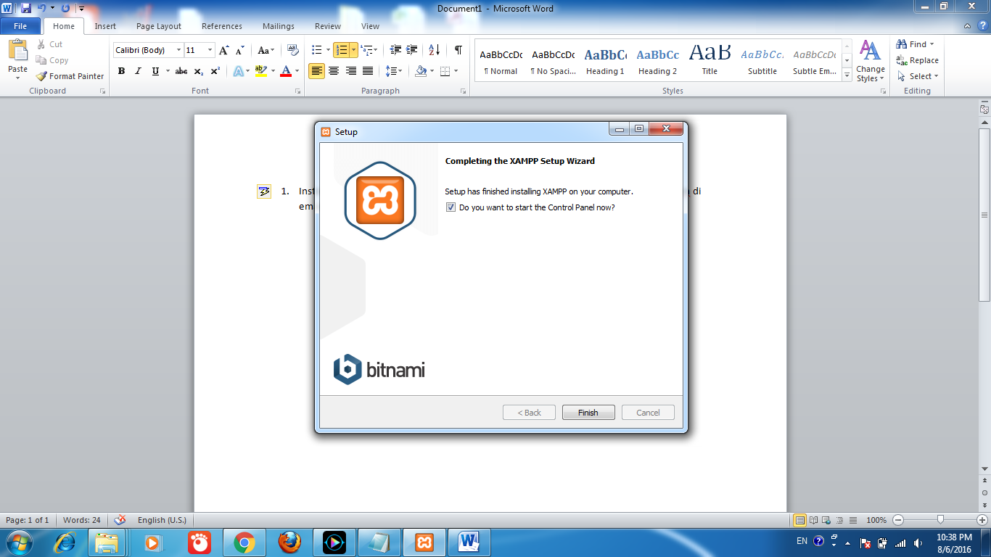

1. Klik finish, lalu muncul tampilan lagi seperti dibawah ini :

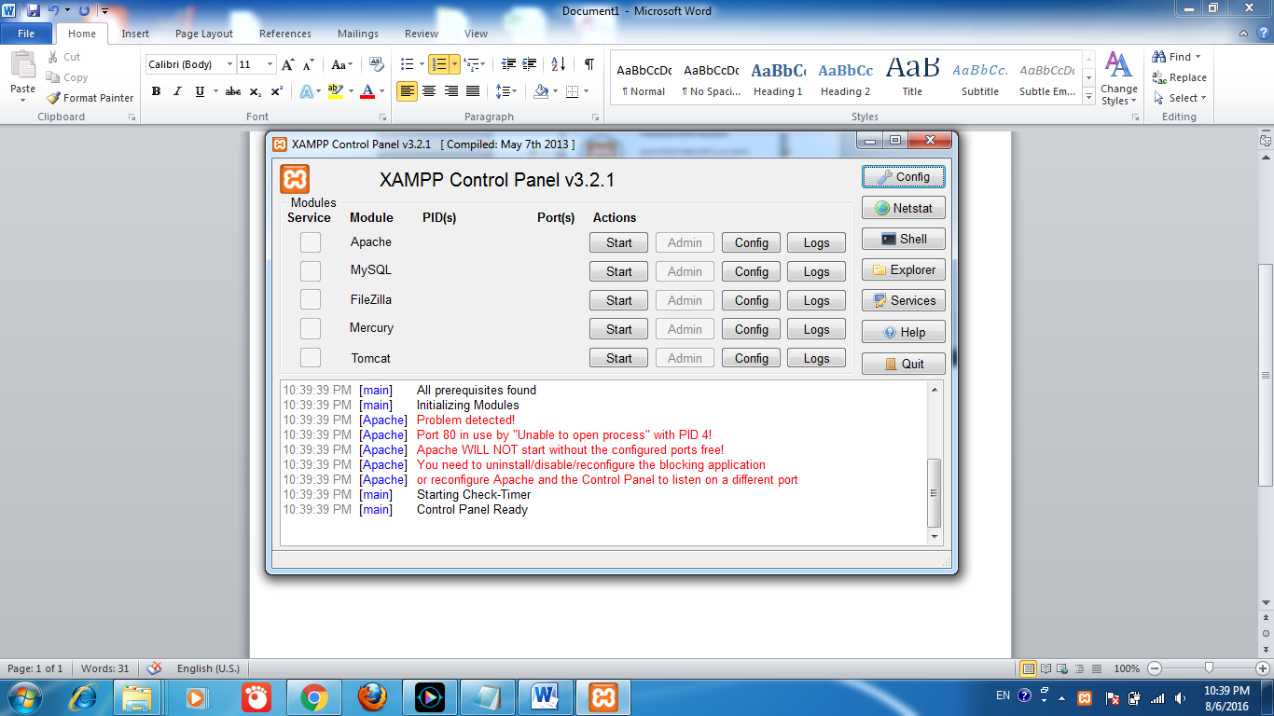

1. Klik 2 tombol start dilingkari, sampai seperti tamppilan dibawah ini

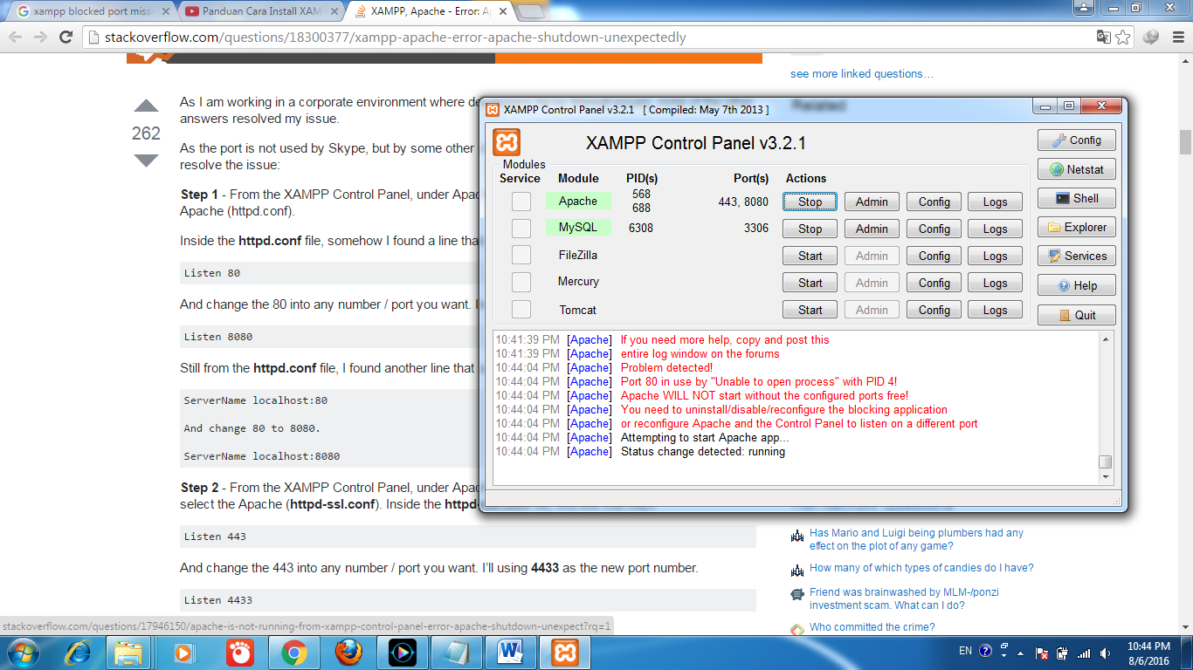

1. Masuk ke browser (google chrome atau Mozilla), dan ketikkan “localhost/phpmyadmin” tanpa tanda petik sampai muncul tampilan seperti dibawah ini

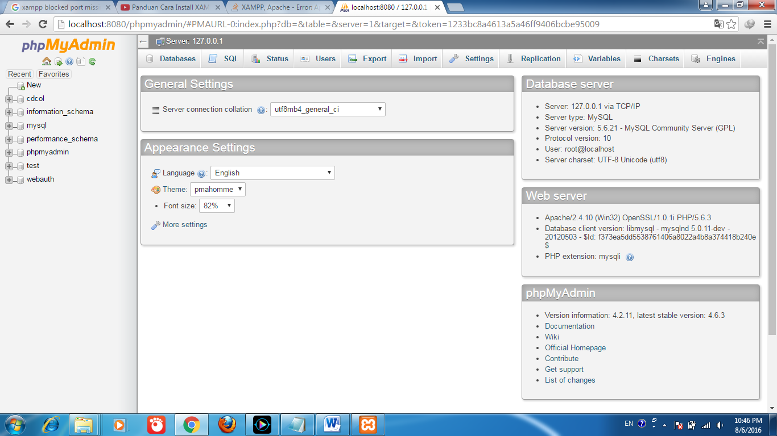

1. Lalu masuk ke menu, import – pilih tombol choose file - lalu pilih file “script_buat_database” dari file yang saya copy ke flashdisk kemaren – klik tombol open, seperti dibawah ini

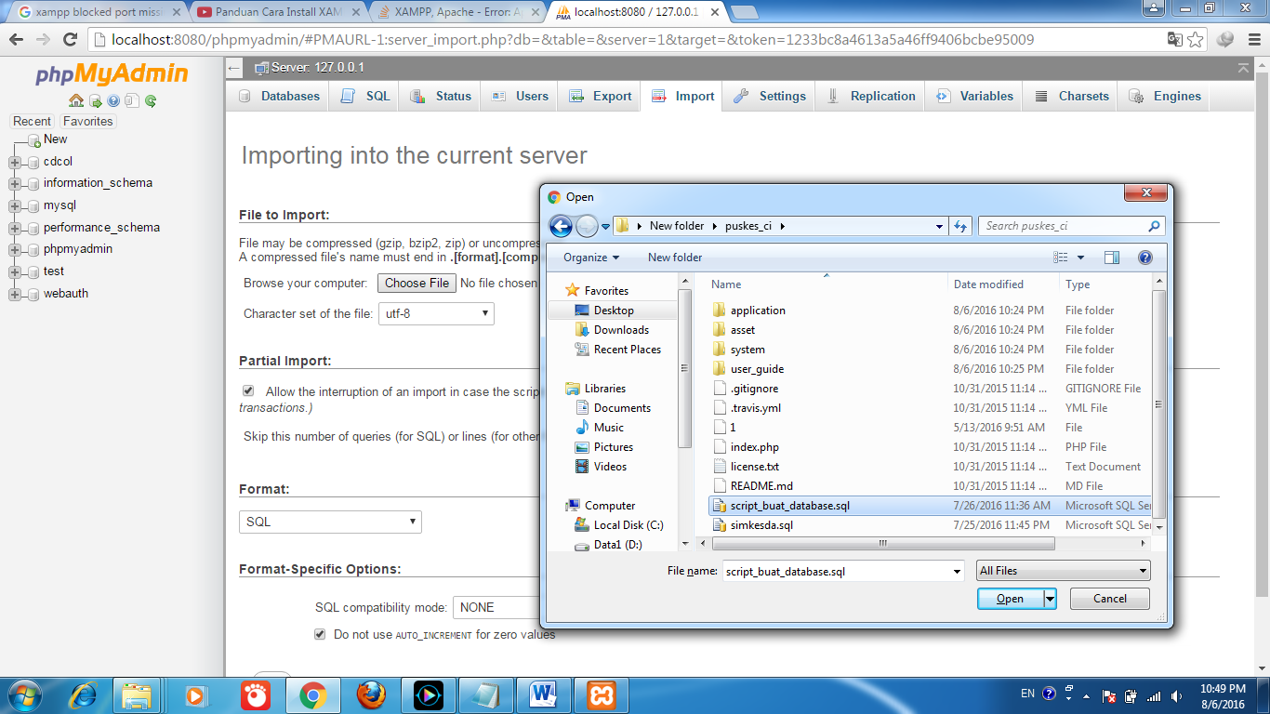

4

3

2

1

1. Tunggu sampai muncul tampilan dibawah ini

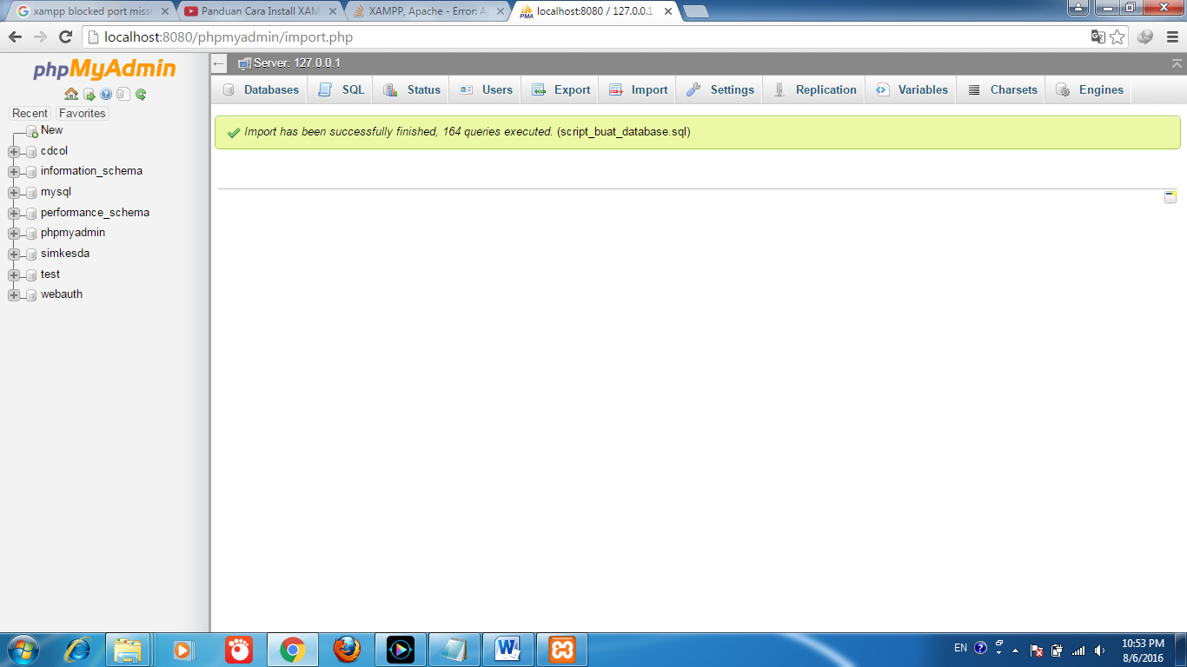

1. Setelah itu, tutup browser, setelah itu copy folder “puskes_ci” yang ada di folder ke drive “C:\xampp\htdocs”, seperti tampilan dibawah ini

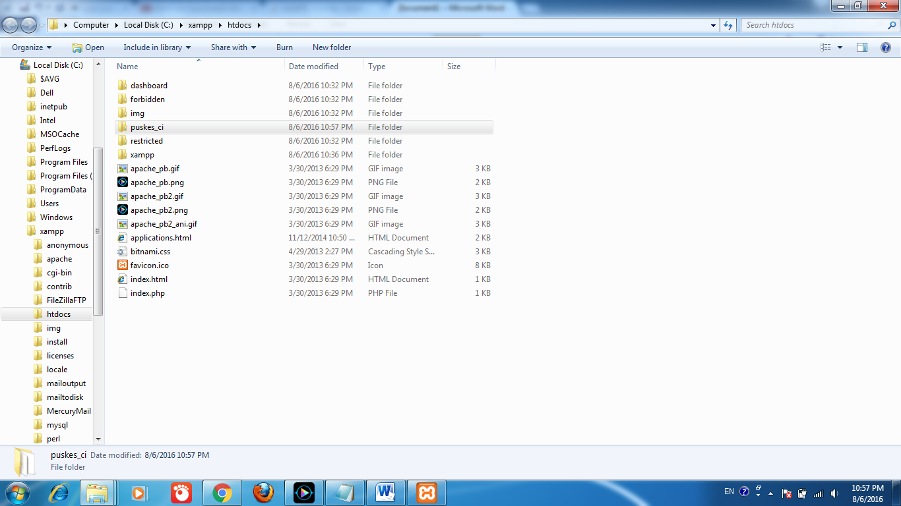

1. CARA MASUK KEPROGRAM
   1. Buka browser Mozilla/firefox atau google chrome, lalu ketikkan “localhost/puskes_ci” tanpa tanda petik sampai muncul tampilan dibawah ini

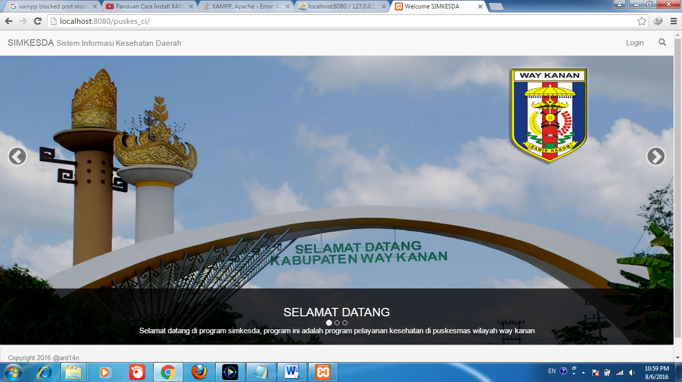

* 1. Klik tombol login sebelah kanan atas, lalu muncul tampilan seperti dibawah ini

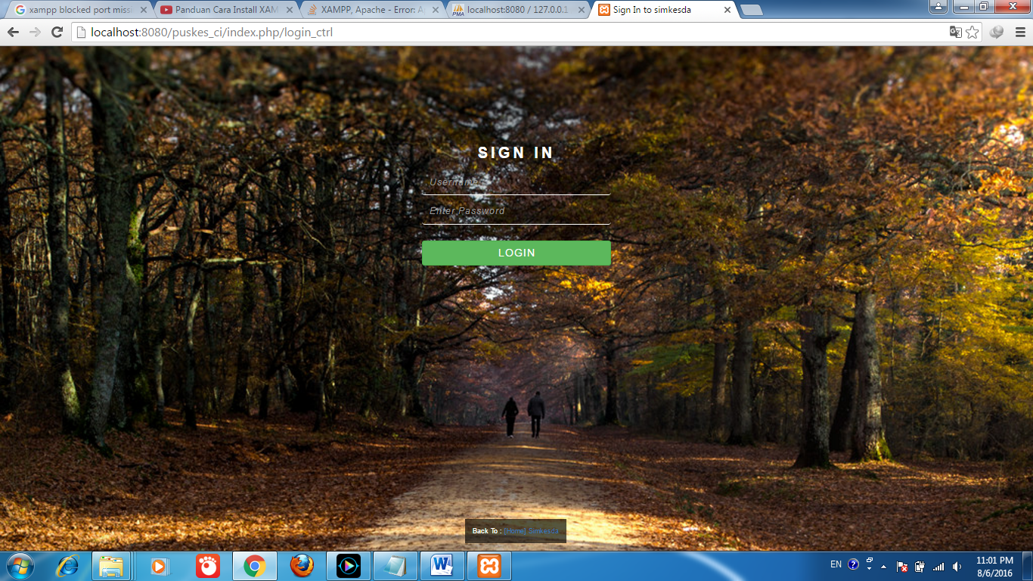

* 1. Ketikkan user :admin, dan password : admin, sampai tampilan dibawah ini

